Краснодарский архитектурно-строительный техникум

ТЕМА НАУЧНОЙ РАБОТЫ
«Стеклянная черепица как инновация в строительстве домов»

Авторы Ярцева Дана Эдуардовна, Шаламова Селина Анатольевна

Руководитель Комарова Светлана Ивановна

Краснодар, 2023

РЕФЕРАТ
Цель работы: «Доказать, почему целесообразнее использовать стеклянную черепицу, а не стоять на месте, используя проверенную технологию»
Предметом исследования является изучение особенностей и перспектив перехода на стеклянную черепицу
Задачи исследования:
-Ознакомиться с проверенной технологий остекления
-Изучить технологию и преимущества стеклянной черепицы
-Провести сравнительный анализ стеклянной черепицы с самой часто используемой металлочерепицей.
Проблема обусловлена тем, что в наше время строительные материалы стоят дорого и расходуются больше, а в наших интересах сократить стоимость расходов на строительство и дальнейшую эксплуатацию и предоставить клиенту качественный продукт за адекватную стоимость.
Решение этой проблемы мы видим в установке стеклянной черепицы, которая была разработана шведской компанией SolTech Energy. Основной деятельностью фирмы является внедрение инноваций в сфере альтернативной энергетики.
Инновационный материал позволяет использовать солнечную энергию более эффективно. Она не тратится впустую, а участвует в обогреве жилья. При проникновении через стекло солнечные лучи нагревают воздух, который имеется в воздушных карманах под черепицей. Именно в этом мы и видим дальнейшую экономию.

ОГЛАВЛЕНИЕ
Введение 3
1. История создания стеклянной черепицы 4
1.1 Теоретические преимущества стеклянной черепицы перед стандартной 5
1.2. Теперь разберем плюсы и минусы стеклянной кровли 6
1.3. Разновидности сложности конструкций. 8
1.4 Варианты остекления 9
2. Технология стеклянной черепицы. 11
2.1 Требования к конструкции 12
2.2. Устройство конструкции 13
3. Монтаж стеклянной кровли 15
3.1. Защита от перегрева 17
4. Главная инновация стеклянной черепицы 19
4.1. Как работает стеклянная кровля 20
4.2. Конструкция стеклянной кровли. 21
Подведем итоги 24
Список используемой литературы: 25
3 Стеклянная черепица [Электронный ресурс] http://sadovodka.ru/posts/6139-stekljannaja-cherepica.html [6.02.2023] 25

ВВЕДЕНИЕ
Зачем вообще необходимо устанавливать черепицу?
Главной функцией кровли является защита внутренних помещений от атмосферных осадков и воздействий. Главными требованиями к кровле являются лёгкость, долговечность, экономичность в изготовлении и эксплуатации.
Обычная черепица обладает рядом недостатков:
-Большой вес.
-Невозможно механизировать работу по установке.
-Хрупкость материала. Часто разбивается от града или дождя.
-Плохое качество обжига, что приводит к разрыву черепичного покрытия.

Стеклянная черепица тоже имеет свои минусы (их мы рассмотрим в пункте 1.2)
Мы предполагаем, что стеклянная кровля будет обеспечивать все эти функции и вдобавок, использовать солнечную энергию эффективно, что позволит собственникам экономить на электроэнергии.

История создания стеклянной черепицы
Об истории стеклянной кровли
Исторически первыми стеклянными крышами стали использовать для оранжерей и зимних садов, произошло это в Англии, в середине 19 века. До сих пор Викторианская и Пальмовая оранжереи, расположенные в Королевских ботанических садах, являются одними из самых масштабных сооружений из стекла. Со временем такие стеклянные кровли стали появляться у общественных и промышленных зданий; как правило, это было частичное остекление, акцентирование в виде галереи или пристройки.
Еще недавно жилые дома со стеклянной крышей были редкостью; их считали оригинальной, но не целесообразной деталью, которая мало ассоциировалась с частными постройками. Сегодня владелец загородного жилья стремится к тому, чтобы его дом был не только безопасным, комфортным, эстетически привлекательным, к тому же, не имел много затрат.
Основное преимущество стеклянной плитки для крыши - привлекательный внешний вид, экономия затрат на электроэнергию в течение года в связи с тем, что воздушные карманы этой конструкции способны удерживать тепло в течение длительного времени, в зимний период крыша способна самоочищаться от снега, он тает от тепла, вырабатываемого с помощью теплообменника. Другим важным преимуществом этого материала является устойчивость к коррозии и УФ-излучениям, а это значит, что материал долговечен и экологически чист.

Теоретические преимущества стеклянной черепицы перед стандартной
Что же такое крыша из стекла?
Стеклянная крыша – это светопрозрачная кровельная конструкция, которую чаще всего возводят над верандой, террасой, оранжереей, зимним садом. Мы предполагаем, что данная конструкция является довольно-таки интересным и относительно новым элементом в строительстве, который в скором времени будет использоваться повсеместно.
Для создания прозрачных конструкций используют особо прочное закаленное стекло, оргстекло или монолитный поликарбонат.
- Особенностями остекления крыш считают:
- Высокая светопроницаемость. Светопрозрачность качественного кровельного стекла не превышает 95 процентов, а благодаря большой площади остекления панорамной поверхности естественный свет используется максимально эффективно.
- Прочность и долговечность. Стеклянная кровля не боится повышенные нагрузки в зимний период из-за высокой несущей способности каркаса и прочности закаленного стекла.
- Гладкость поверхности. Самые распространённые материалы, которые используются для устройства стеклянных кровель, имеют ровную, гладкую поверхность, что позволяет снегу и дождю не оседать, а самостоятельно соскальзывать со ската.
- Разнообразие форм. Из стекла возможно собрать крышу практически любой формы – купол, полусфера, треугольную, пирамидальную.
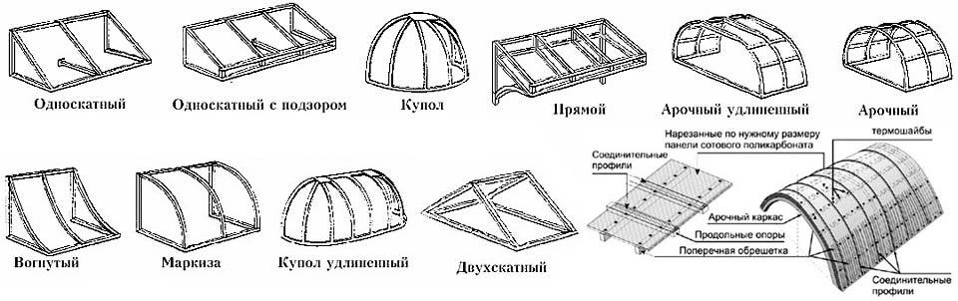

1.2. Теперь разберем плюсы и минусы стеклянной кровли
Преимущества:
Оригинальность.
Надежность. Качественно спроектированная и устроенная стеклянная конструкция по прочности и долговечности не уступает крышам из других материалов.
Разнообразие конструктивных решений. Из стекла можно собрать конструкцию любой формы: одно- и двускатную, в виде пирамиды, купола или арки.
Экономичность. Главным преимуществом такого исполнения считается увеличение степени освещенности помещений на 40-50% и более. Это положительно сказывается на внешней привлекательности дома (как со стороны фасада и кровли, и так и изнутри) и его энергоэффективности. Большое количество пропускаемого света хорошо прогревает помещения и позволяет обходиться без дополнительных искусственных источников света в темное время суток.
Эксплутационные характеристики. Сюда входит устойчивость к ветровым и снеговым нагрузкам и водонепроницаемость; благодаря гладкости стекла снег на скатах не задерживается.
Дополнительные возможности. Вы можете превратить гостиную или любую другую зону с прозрачным потолком в уголок тропического леса или корейского сада, а также создать свою маленькую оранжерею.
Недостатками таких конструкций является необходимость в:
Периодической очистке внешней стороны от загрязнений и отпугивании птиц. Кровельные конструкции из стекла моются или очищаются другими способами как минимум раз в полгода, нарушение этого требования приводит к снижению количества пропускаемого света и потере крышей привлекательности.
Защите помещений от большой дозы ультрафиолетовых лучей. Обилие солнца приводит к выгоранию цвета у внутренних отделочных материалов, например, покрашенных стен, и короблению древесины. Проблема решается лишь при использовании в кровельных системах материалов, отражающих или поглощающих ультрафиолет.
Продуманной системе вентилирования и исключению возможности сильного нагрева воздуха под стеклом в жаркое время.
Стоимость стеклянной крыши не является сильно высокой, но при ее проектировании и устройстве важно предусмотреть все мелочи и факторы влияния – от климатических условий в регионе до потребности в защите конструкции от внутренней влажности.
Стоит отметить, что существенных эксплуатационных недостатков стеклянные кровли не имеют, большинство перечисленных минусов устраняются еще в ходе строительства. Но это возможно лишь при учете всех мелочей на этапе составления проекта.

1.3. Разновидности сложности конструкций.
В зависимости от формы и сложности конструкции выделяют:
Плоские крыши, опирающиеся на балки перекрытий, собственные каркас и несущие стены.
Наклонные виды (двух и многоскатные разновидности), обеспечивающие быстрый сход снега и других осадков, но стоящие дороже из-за потребности в укреплении каркаса стеклянной крыши по мере роста ее уклона.
Панорамные крыши, соединяющиеся со светопрозрачными фасадными конструкциями или имеющие разноуровневые скаты. Максимальный эффект от их применения достигается при строительстве дома на уклонных участках, конструкции обеспечивают 100% передачу света.
Арочные, сферические, купольные и пирамидальные крыши, закладываемые в атриумах, пролетах, над пристройками или являющиеся частью комбинированной кровли со сложной конфигурацией.
Помимо формы стеклянные крыши разделяются на виды с разным назначением. К крышам над жилыми и общественными зданиями, теплицами или оранжереями, бассейнами и открытыми постройками выдвигаются разные требования в плане надежности, герметичности и безопасности.

1.4 Варианты остекления
Особо жесткие требования выдвигаются к пропускающим свет материалам – классическое листовое стекло в таких конструкциях заменяются ударопрочными, укрепленными и облегченными разновидностями.
Стеклопакеты
Из-за ограничения по весу в системах кровельного остекления отказываются от многокамерных пакетов в пользу однонокамерных с разными свойствами стекол.
Внутренняя сторона выполняется из триплекса – многослойного прессованного стекла с защитной пленкой. Внешняя – из закаленного ударопрочного стекла, не задерживающего на поверхности загрязнения или пыль. Наружная плоскость в таких стеклопакетах чаще всего больше внутренней, монтаж элементов выполняется с помощью прозрачного непромерзаемого клея.
Другие материалы
Помимо готовых пакетов при возведении прозрачных кровель используются:
Листовой триплекс – дорогое, но прочное и безопасное покрытие, успешно выдерживающее ударные и весовые воздействия.
Ламинированное многослойное стекло, имеющее не самую лучшую пропускную способность, но стоящее дешевле триплекса и закаленных марок и задерживающее УФ.
Армированное стекло, упрочненное тонкой сеткой из металла.
Оргстекло, идеально подходящее для раздвижных и сложных конструкций благодаря легкости и особой прочности.
Сотовый и монолитный поликарбонат, используемый в системах с антивандальной защитой, перекрытия и конструкциях с криволинейной формой.
Прозрачные волновые и листовые материалы на основе армированного п/э и стеклохолста.

Технология стеклянной черепицы.
Для работы на стеклянной крыше используют трап, состоящий из нескольких досок. Ширина трапа составляет 50–60 см, с одной стороны на доски нужно набить поперечные бруски сечением 6 х 6 см, расположив их на расстоянии 25–30 см один от другого. Они будут служить подобием ступеней для передвижения во время работы. С другой стороны трапа также надо набить, но реже, поперечные бруски или доски такой длины, чтобы они перекрывали одновременно два профиля, т. е. ложились на них и удерживали трап над стеклами. На одном конце трапа прочно закрепить толстый брусок или крючки, с помощью которых можно цеплять трап за конёк крыши или фонаря.
В принципе, процесс остекления крыши похож работу по остеклению фасадов. В металлических переплетах в процессе изготовления, необходимо просверлить отверстия нужного диаметра для вставки штырей или шплинтов. Если стекло крепят с помощью штапиков, то в отверстиях следует нарезать резьбу для винтов.
Способ укладки и крепления должен исключить вероятность срывания стёкол ветром. Каркас стеклянной кровли должен быть устроен так, чтобы замену разбитых стекол можно было произвести по возможности легко. Укладку первых стекол нужно начинать снизу, постепенно передвигаясь к верху крыши. При этом верхнее стекло из второго ряда должно перекрывать лежащее ниже стекло внахлестку на 25 мм и больше. Такая укладка стекла убережет места стыка от протекания воды и сохранит тепло.

2.1 Требования к конструкции
Чтобы сделать стеклянную крышу долговечной, прочной, герметичной и красивой, необходимо при проектировании и монтаже соблюдать определенные требования к ее конструкции. Опытные мастера дают домовладельцам следующие советы:
Чтобы на поверхности скатов не скапливался снег, увеличьте угол наклона скатов до 35 градусов или выше. По этой причине так популярны купольные и сферические светопрозрачные кровельные конструкции.
Чтобы стекло не приходилось мыть на него наносится специальное напыление, которое отталкивает пыль, грязь и не позволяет оставаться высохшим подтекам воды на поверхности скатов.
Обязательно тщательно герметизируйте стыки швы между стеклянными полотнами бесцветными герметиками. Для гидроизоляции не используют стеклоизол и другие рулонные материалы, так как из-за них крыша потеряет прозрачность.
Чтобы летом под стеклянной крышей не возникало парникового эффекта, необходимо использовать специальное стекло с УФ-фильтром или наклеить на него защитную пленку.
Для остекления кровель нужно использовать безопасное стекло, которое при падении не образует осколков с острыми гранями, способных поранить человека.

2.2. Устройство конструкции
Невозможность создания технологичной прозрачной кровли была результатом отсутствия производственных мощностей, методик, необходимых для выработки стекла с определенным набором характеристик. А к нему выдвигалось немало требований: закаленность, многослойность, безопасность для людей, ограничение излишнего нагрева, снижение теплопотери.
Создание проекта будущей кровли из стекла требует, прежде всего, соблюдения нормативных требований. Изначально принимаются меры, предупреждающие образование ледяных скоплений в зимние месяцы. С этой целью еще на стадии проекта планируется установка подогревающей системы, которая не требует дополнительных вложений, но и сполна обеспечивает теплом внутреннее пространство.
Каркасную основу строящейся кровли укрепляют профильными системами:
алюминиевый конструкционный материал придает прочность каркасной основе, уменьшает давление на несущую конструкцию. Это методика максимального упрочнения конструкции в целом.
стальной профиль относится к крепким изделиям, выдерживающим крупные площади остекления. Единственный изъян – тяжеловесность «скелета» конструкции и неустойчивость сплава к коррозии. Каркас из стального профиля нуждается в профилактике путем нанесения защитного слоя.
алюминиево-деревянная профильная система – это сочетание редких теплоизоляционных качеств дерева и прочностных свойств алюминия. К недостаткам способа укрепления относят невозможность применения в качестве остекления объектов с повышенным уровнем влажности. Дерево требует обработки специальными составами, чтобы замедлить необратимый процесс гниения.
Для создания прозрачной кровли используют однокамерные стеклопакеты ввиду тяжести двухкамерных. Стеклопакеты производятся из двух либо трех стекол. Наружное-закаленное, внутреннее-триплекс. Противоударные конструкции по цене обходятся дороже, однако, от них зависит безопасность жильцов.
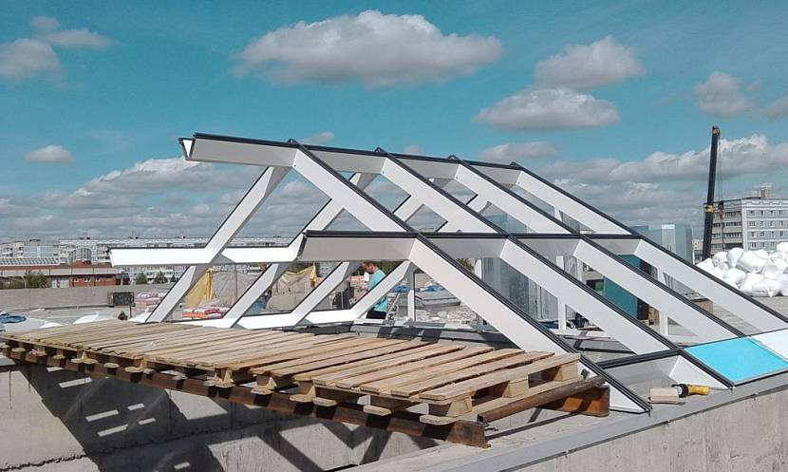

Монтаж стеклянной кровли

Стеклянная крыша начинается с проектирования, оно включает грамотный расчет допустимых нагрузок на несущие стены, а также параметров выбранных материалов. Особенно внимательно следует отнестись к панорамной стеклянной крыше. Ее вес может потребовать усиления несущих стен; дополнительные строительные работы могут превратить крышу в более дорогой проект, чем планировалось, а наша цель является обратной.
Механизм действия очень прост, главное, при устройстве несущих конструкций кровли соблюсти угол наклона не более 22º градусов. Следующим шагом устраивается подложка в виде нейлона черного цвета, играющая роль абсорбента, на которую в дальнейшем укладываются элементы стеклочерепицы. Солнечные лучи нагревают черный нейлон и с помощью зазора между нейлоном и черепицей, потоки воздуха циркулируют по всей площади крыши и происходит нагрев теплоносителя, который используется в отопительной системе.
Сам процесс монтажа полностью идентичен укладке керамической черепицы, так как материал имеет высокую прочность, ничуть не ниже прочности керамической черепицы, и способен выдерживать значительные нагрузки в процессе монтажа. Чтобы кровля была прочной и долговечной, во время проектных и монтажных работ необходимо учитывать следующие требования:
Безопасность. То, на чем нельзя экономить ни в коем случае. Для остекления подходят только ударопрочные материалы, способные выдержать как снежные сугробы, так и сломанную ветку или случайно залетевший мяч или камень.
Скопление снега. С этой неприятностью борются двумя способами. Вы можете установить систему электроподогрева (что надо предусмотреть еще на стадии проектирования). Другой, более рациональный вариант — выбор конструкции с увеличенным углом наклона скатов, более 30°C, или купольного (сферического) варианта.
Герметичность. Прозрачные детали невозможно укладывать внахлест, как шифер или черепицу. Чтобы крыша могла служить надежной защитой от воды и грязи, стыки скрепляются специальными бесцветными герметиками.
Защита от пыли. Для остекления можно использовать стекло с покрытием на основе оксида титана, защищающим от органических и других загрязнений. Вода на такой поверхности не собирается в капли, а образует пленку, которая затем соскальзывает, не оставляя разводов. В противном случае крышу проектируют так, чтобы ее было удобно мыть.
Многофункциональность. Использование механизмов подъема стеклянных элементов сделает возможным их беспроблемное автоматическое открывание. Вы обеспечите доступ свежего воздуха и прямых солнечных лучей.

3.1. Защита от перегрева
Жарким летом комната под стеклянной кровлей может превратиться в весьма некомфортное место, если заранее не позаботиться о методах борьбы с перегревом. Существует несколько проверенных способов сохранения комфортного микроклимата. Важнейшим приемом защиты комнаты от перегрева служит вентиляция, поэтому не рекомендуется отказываться от организации открывающихся створок.
Можно использовать поперечный и диагональный способ вентилирования. В первом случае воздух идет через форточки, расположенные на одном уровне. Во втором случае нагретый воздух, как более легкий, выходит через форточки в кровле, а свежий наружный попадает внутрь через вентиляционные каналы в нижней части стен.
Так же уменьшить перегрев можно, ограничив светопропускание кровельных элементов; этого можно добиться несколькими способами:
Выбор солнцезащитного стекла. Крупные производители предлагают широкий ассортимент стекол с разным механизмом действия. Стекло может отражать или поглощать ультрафиолет; для этого оно окрашивается в массе или выполняется со специальным покрытием.
Использование солнцезащитных пленок. Тонировка пленками проводится по завершению монтажа; она гасит солнечные блики и отражает 70-80% солнечного света. Комната избежит перегрева, а вы сэкономите на кондиционировании. Предлагаемые на рынке пленки разнообразны по цвету и уровню затемнения или зеркальности. Недостаток — пленочное покрытие боится чистки абразивными пастами и жесткими щетками.
Внешние защитные экраны. Подобная система защищает не только от ультрафиолета, но и от случайных повреждений камнем или сосулькой. Вместе с тем, экранам необходима автоматическая система управления, они должны быть рассчитаны на сильные ветровые нагрузки.
Маркизы. Тканевые маркизы устанавливаются как внутри, так и снаружи помещения. Их с успехом используют в обустройстве зимнего сада, когда площадь крыши небольшая. При монтаже внутри жилой комнаты следует помнить, что защита от перегрева будет минимальной.
Рольставни (ролеты). Разновидность жалюзи, устанавливаются с внешней стороны и служат надежной защитой от солнечных лучей, осадков, пыли и шума. Современные технологии позволяют изготовить ролеты разнообразных форм и размеров, способные вписаться в экстерьер любой постройки.

Главная инновация стеклянной черепицы

Стеклянная черепица как способ обогреть дом
Шведская компания SolTech Energy постоянно занимается поисками различных решений в области экологии и солнечной энергии. Одна из ее последних разработок — система отопления с помощью… стеклянной черепицы.
Используя такой кровельный материал, оказывается, можно обогреть дом, не устанавливая дорогих и громоздких солнечных коллекторов, при этом готово решение сразу двух проблем: и горячая вода в трубах, и крыша над головой.
Эта система получила награду в номинации Hottest New Material — 2010, North Building Fair — 2010 и еще несколько премий. Разберемся, в чем же уникальность технологии

4.1. Как работает стеклянная кровля
Принцип работы достаточно прост. Стеклянная черепица укладывается поверх черного листового нейлонового материала. Способ монтажа такой же, как и у традиционного керамического аналога, так как по форме и размерам между ними нет принципиальных отличий.
Солнечный свет, проходя практически без потерь через стекло, нагревает воздух, который находится в пустотах под черепицей. В результате накапливается довольно большое количество тепла, которое можно использовать для воздушного и водяного обогрева.

4.2. Конструкция стеклянной кровли.

Новый вид черепицы изготовлен из ударопрочного прозрачного стекла. На начальном этапе разработки стеклянной кровли компания сотрудничала со шведской стекольной фабрикой Orrefors. Сегодня промышленное производство черепицы налажено на предприятии в Португалии.
Такая крыша выглядит очень эффектно, словно покрытая льдом, но при этом задача прозрачной кровли — обеспечить обогрев помещения.
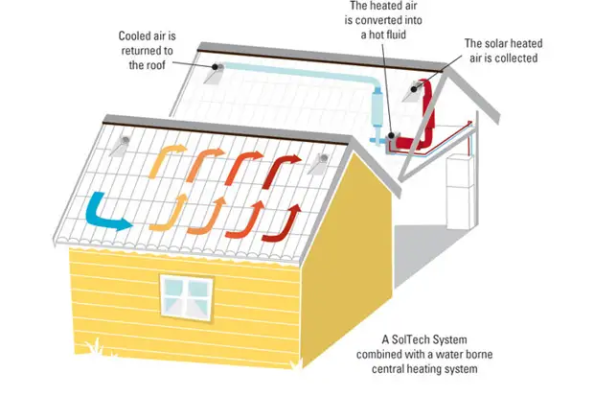

Самое уникальное в этой технологии то, что она продолжает работать в самые хмурые дни и даже ночью, так как тепло в «воздушных карманах» сохраняется надолго. Такая крыша способна обогреть помещение даже в северных регионах с низкими температурами.
Преимуществами такой конструкции являются:
1. Высокие прочностные характеристики.
2. Большой срок эксплуатации.
3. Экстраординарный и эстетичный внешний вид (рис. 5).
4. Экономия финансовых средств на отопление.
5. Коррозистойкость и устойчивость к ультрафиолетовому излучению.
6. Экологичность.
7. Самоочищение от снега в зимнее время, за счёт темплообменника.
8. Непривередливость к погодным условиям.
4.3 Сложности стеклянной черепицы.
При монтаже системы необходимо учитывать угол наклона крыши и ориентацию дома относительно сторон света. Необходимо добиться того, чтобы лучи солнца не скользили по поверхности крыши, а проникали в полости под черепицей, нагревая находящийся там воздух. Зимой крыша очищается от снега самостоятельно. Он тает под действием подогрева снизу и не препятствует нормальной работе энергетической крыши.
В настоящее время такие системы успешно используются в Испании, Швеции, США и Канаде. Безусловно, наибольшая популярность энергосберегающих технологий с использованием стеклянной кровли ожидается в странах с суровым климатом, поэтому и на отечественном рынке новинка придется кстати.

Сравнительный анализ.
В чём же главное преимущество стеклянной кровли?
Самая главная её инновация конечно в том, что она позволяет экономить электроэнергию.
Но стоит ли оно того? Сравним со стандартной металлочерепицей.
В среднем цена стеклянной крыши составляет приблизительно 8000 руб. за м2, в то время как м2 металлочерепицы обходится от 700 рублей, в зависимости от длины.
Только вот служит металлочерепица от 15 до 20 лет, в то время как для стеклянной кровли производители не указывают эксплуатационный срок. Стекло легко переживет даже каркас, на который установлено, и стены, и опоры. Кровля прочная, но требует очистки минимум раз в год. От погодных условий из-за гладкой поверхности и уклона она очищается сама, а вот от налёта очищать надо самим.
Ударная прочность металлочерепицы достигает 400кг/м3, а стандартного закаленного стекла примерно в 3 раз выше. Есть даже особые виды стекла, способные задерживать в себе пулю.
Стекло не горит и не распространяет огонь, но тут металлочерепица не уступает, она способна выдерживать до 130 градусов.
Стеклянная кровля не нагревается, да и к тому же защищает от УФ-лучей. Стекла со специальными покрытиями вообще делают солнечный свет абсолютно безопасным, поскольку отсекают весь ультрафиолет, включая UVA-лучи — причину фотостарения кожи.

Подведем итоги
Во-первых, стеклянная плитка для крыши сделана из обычного стекла и имеет вес, сопоставимый с обычными плитками. Во-вторых, система солнечного нагрева, в отличие от стандартных солнечных коллекторов, не нагревает воду в вакуумные трубки непосредственно, что означает, что это дешевле и проще для установки и обслуживания.
Стеклянной крыше не страшен град и ультрафиолет, она инертна по отношению практически ко всем химическим соединениям. Поэтому крыша из стекла очень долговечна: ее срок службы исчисляется сотнями лет.

Каркас для стеклянной кровли обычно делают из алюминия, реже — из стали. Иногда используют дерево и комбинацию дерева с алюминием, поскольку древесина — это экологичный материал. Для остекления крыш веранд и террас применяют триплекс или закаленное стекло, так как эти материалы очень прочны и безопасны — при разбитии они разлетаются на мелкие травмобезопасные осколки. Оба вида стекла могут быть просветленными, энергоэффективными, солнцезащитными и высокоселективными. Набор дополнительных свойств зависит от задач, климата и конструкции террасы.

СПИСОК ИСПОЛЬЗУЕМОЙ ЛИТЕРАТУРЫ:
1 Александров П. Кровельное дело. Краткое руководство по устройству стропил и крыш различных систем. СПб., 1910 год
2 Solparker [Электронный ресурс] https://soltechenergysolutions.se/vara-losningar/solparker/ [6.02.2023]

Стеклянная черепица [Электронный ресурс] http://sadovodka.ru/posts/6139-stekljannaja-cherepica.html [6.02.2023]

Справка на антиплагиат
